四 川 大 学 计 算 机 学 院、软 件 学 院
实 验 报 告
学号：2023141460xxx姓名：xxx专业：计算机科学与技术 班级：行政七班 第 9 周
课程名称 | 计算机网络课程设计 | 实验课时 | 第9周
实验项目 | UDP协议分析和TCP连接管理 | 实验时间 | 2025.11.5
实验目的 | 1.通过捕获UDP数据包，分析UDP协议的特点和原理。  2.通过捕获TCP会话过程中的数据包，探究TCP的连接建立和释放的机制。。
实验环境 | 处理器：12th Gen Intel(R) Core(TM) i7-1260P 2.10 GHz  操作系统：Windows 11家庭中文版  实验平台：Wireshark
实验内容（算法、程序、步骤和方法） | 一、UDP协议分析  在命令提示符中输入ipconfig/flushdns命令来清空DNS缓存：  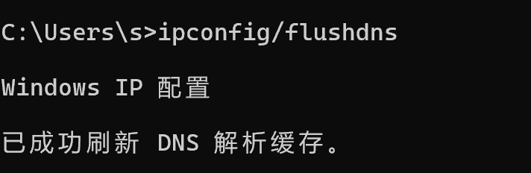  随后打开Wireshark，启动分组捕获器。然后在命令行中输入：ping www.baidu.com，并回车。接下来停止分组捕获并在过滤器中输入“UDP and dns”。过滤结果如下：  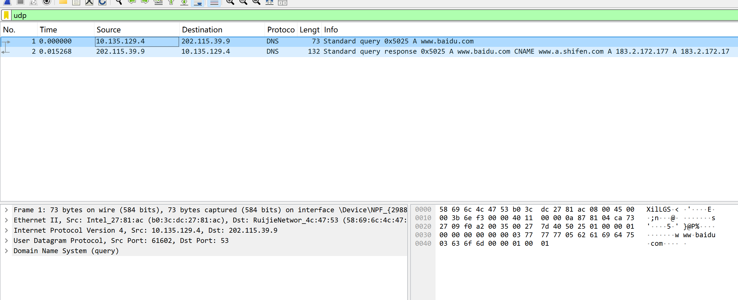  二、TCP的连接管理分析  再次打开Wireshark，启动Wireshark分组俘获器；随后在WEB浏览器地址栏中输入：http://gaia.cs.umass.edu/wireshark-labs/TCP-wireshark-file1.html后回车。待获取完整页面以后，停止分组捕获。
数据记录  和计算 | 一、UDP协议分析  （1）从截获的数据包中找一个UDP数据报进行分析。从中可以看出：UDP协议的头部包含几个字段？分别是什么？头部总共多少字节？  答：UDP协议头部包含2个字节的源端口，2个字节的目的端口，2个字节的UDP数据报总长度和2个字节的校验和。因此头部总共有8个字节。  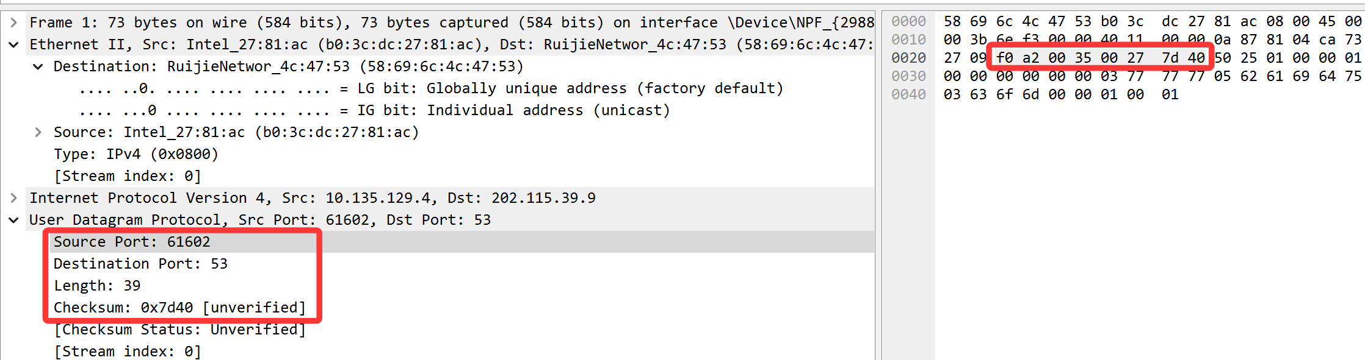  （2）UDP协议头部中的Length字段的含义是什么？  答：Length字段表示包括UDP头部8个字节以及UDP数据部分在内的整个UDP 数据报的长度。  （3）从Wireshark的数据区域，UDP头部各个字段对应的16进制的编码分别是什么？  答：源端口（Source Port）对应的16进制是0XF0A2。  目的端口（Destination Port）对应的16进制是0x0035  长度（Length）对应的16进制是0x0027。  校验和（Checksum）对应的16进制是0x7D40。  （4）还可以通过什么方式获取UDP协议的数据包？  答：可以使用tcpdump命令行抓包。  （5）找到UDP头部的校验和字段。它的值是多少？它的作用是什么？如果一个UDP数据包在传输过程中发生了比特错误，但恰好校验和计算结果依然正确，这种情况可能发生吗？为什么？UDP的校验和是强制性的吗？在什么情况下可以禁用它，禁用后有什么好处和风险？  答：校验和（Checksum）对应的16进制是0x7D40；  UDP校验和用于检测UDP头、数据部分以及伪头部（源  IP、目的IP、协议类型、UDP长度）在传输过程中是  否发生错误。  可能，但概率很低。因为校验和不是强哈希，它由简单  的16位反码和形成，因此存在碰撞可能。  在IPv4中，UDP校验和是可选的，发送方可以全0表  示不计算校验和。但在IPv6中，UDP 校验和是强制的，  因为IPv6头部没有校验和，依赖上层保障数据完整性。  IPv4环境下，对性能要求极高且底层网络可靠性高（如  本地以太网），或应用层自己有完整性校验（如TFTP  本身有校验，或音视频流容忍错误）下可以禁用。或者  是在某些嵌入式或专用网络栈为节省计算资源时可以  禁用。  □禁用后的好处是可以减少CPU计算开销以及降低发送  端的处理延迟。  禁用后的风险是损坏的数据将无法被UDP层检测，错  误数据会直接传给应用层  （6）试解释DNS请求中源端口为何通常为随机高位端口，而目标端口固定为53?  答：源端口通常使用随机的高位端口（一般在49152到65535  范围内），则是出于并发处理和安全性等多方面的考虑。  当客户端同时发起多个DNS查询时，操作系统需要能够  正确地将返回的响应与发起的请求进行匹配，并交付给  相应的应用程序进程。利用不同的源端口，结合 IP 地  址，可以唯一标识一个通信流，实现响应的多路分解。  此外，随机化的源端口增加了攻击者预测通信参数的难  度，因为要伪造一个有效的 DNS 响应，攻击者不仅需  要猜对查询中的16位事务ID，还需要猜对16位的源端  口号，这显著提升了DNS缓存投毒攻击的难度。  DNS请求中目标端口固定为53是由DNS协议标准明确  规定的。这种设计使得DNS服务器能够在一个统一、公  认的端口上监听查询请求，客户端无需进行服务发现即  可直接向目标服务器的53端口发送请求。这种标准化不  仅简化了客户端的实现，也方便了网络管理，例如防火  墙只需针对目标端口53设置规则即可放行DNS流量。  （7）实验中如果捕获不到UDP报文，可能的原因有哪些（列举至少两种可能的原因）？  答：抓包位置或接口选择不当。例如在虚拟机中抓包时，如  果选择的是“仅主机模式”虚拟网卡，则无法捕获到物  理网络上的通信。  网络路径中存在NAT、代理或加密隧道。如果UDP流  量经过VPN隧道、代理服务器或NAT设备转换，原  始UDP数据包可能被封装在其他协议（如ESP、TCP）  中，导致在抓包点只能看到外层协议，无法直接看到内  部的UDP报文。  （8）解释为什么在计算UDP校验和时，需要将“伪首部”（源/目的IP、协议号、UDP长度）与UDP头和数据一并参与计算（伪首部本身不随报文发送）。  答：在计算UDP校验和时引入“伪首部”这一机制，本质上是为了弥补单纯校验数据内容的不足，实现更全面的端到端数据完整性保护。UDP协议本身是无连接的，其标准头部只包含端口信息，如果仅对头部和数据部分进行校验，只能确保数据在传输过程中没有被破坏，但无法验证这个数据包是否被正确递送到了预期的目标主机和正确的协议栈。伪首部仅参与校验和的计算过程而本身并不随数据包一起发送是因为这种设计既避免了数据传输的冗余开销，又保持了网络协议分层的清晰架构。  二、关于DNS报文的问题  （1）观察一个DNS查询请求（Query）和它对应的响应（Response），它们的“事务ID”是多少？  答：事务ID都是0x5025。  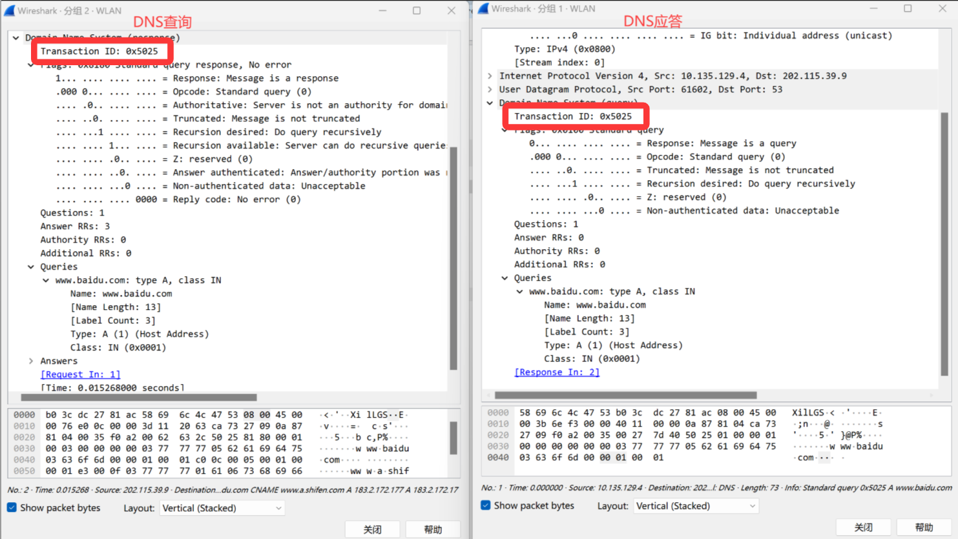  （2）在您的DNS服务器返回的响应报文中，“Flags”字段里的“Authoritative (A)”标志位是否被设置？设置为多少？这说明了什么？  答：“Flags”字段里的“Authoritative (A)”标志位未被设置。说明给出此响应的DNS服务器并不是该查询域名www.baidu.com的权威服务器。  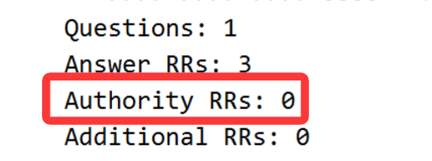  （3）当客户端查询 “www.baidu.com” 时，DNS查询报文“Question”部分指定的查询类型(Type)是什么？  答：指定的查询类型是A类型。  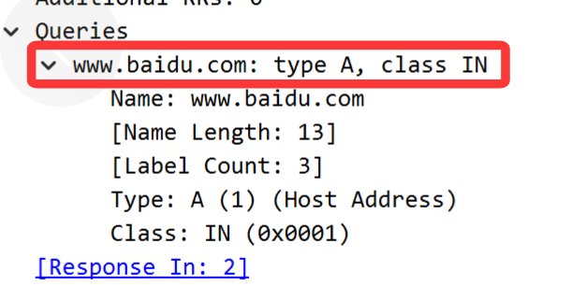  （4）在服务器对“www.baidu.com”的应答中，A记录的“Time-to-Live (TTL)”值是多少？  答：TTL的值是472秒（7分钟52秒）。  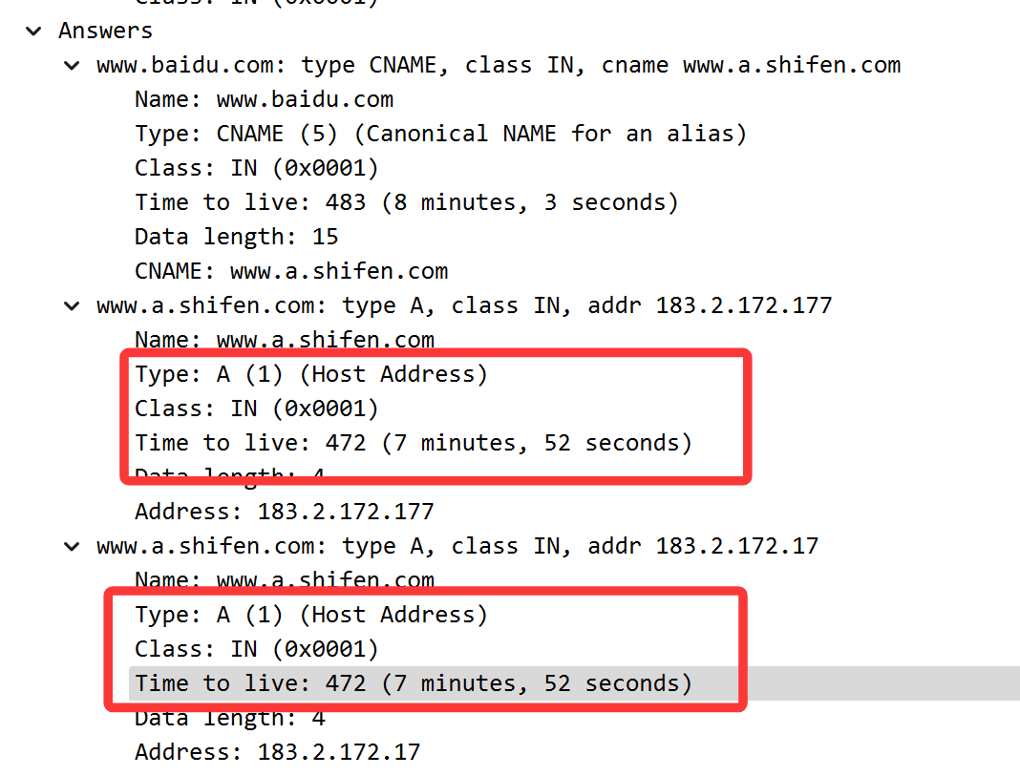  （5）返回了多少资源记录有哪些？如果有多个A记录，为什么会返回多个A记录？  在针对“www.baidu.com”的DNS查询响应中，总共返回了三条资源记录。这些记录共同完成了从初始域名到最终IP地址的解析链条。  首先，返回了一条CNAME记录。该记录指出，“www.baidu.com”并不是一个主机的真实地址，而是一个别名，其规范名称指向了“www.a.shifen.com”。这通常是出于负载均衡或内容分发网络管理的考虑，使得网站运营商可以在后端灵活地调整实际提供服务的服务器集群，而无需改变面向用户的初始域名。  随后，响应中紧接着返回了两条A记录。这两条记录都直接关联于规范名称“www.a.shifen.com”，但分别指向了两个不同的IPv4地址：183.2.172.177和183.2.172.17。之所以会返回多个A记录，其核心目的是为了实现负载均衡与高可用性。  当客户端（如Web浏览器）获得多个IP地址时，它可以从中选择一个进行连接。常见的策略包括随机选择或轮询，这样可以将用户请求分散到不同的后端服务器上，避免单一服务器过载，从而提升整个服务的处理能力和可靠性。同时，如果其中一个服务器发生故障无法连接，客户端还可以自动尝试列表中的另一个地址，保证了服务的连续性。这是一种简单而有效的、在DNS层面实现的流量分发机制。  三、TCP的连接管理分析  （1）从捕获的数据包中，找出三次握手建立连接的数据包。  答：捕获的数据包中，三次握手建立的数据包如下：  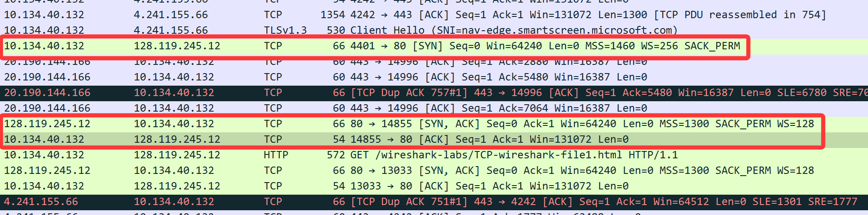  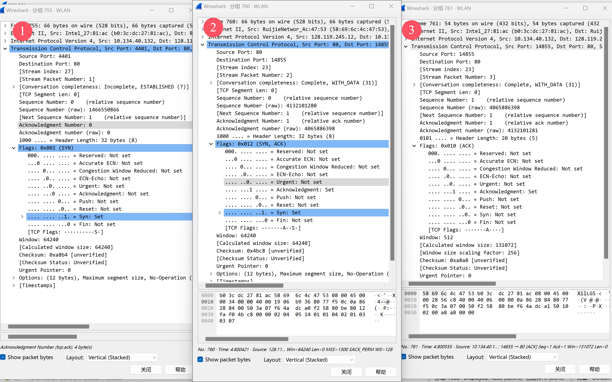  （2）从找到的三次握手数据包中观察，客户端协商的MSS为多少？客户端接收窗口大小？  答：客户端协商的MSS为1460字节，接收窗口的大小是64240字节。  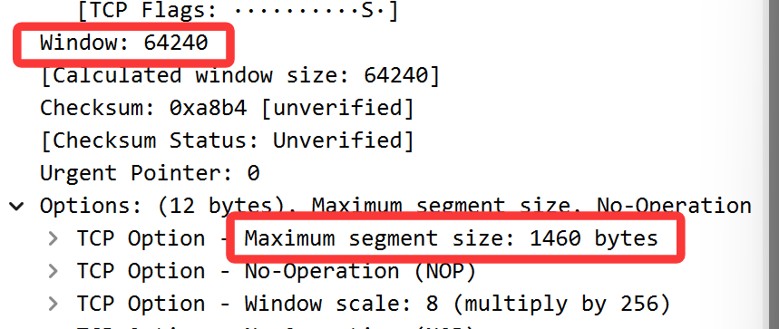  （3）服务器协商的MSS为多少？服务器端接收窗口大小为多少？  答：服务器协商的MSS为1300字节，接收窗口的大小是64240字节。  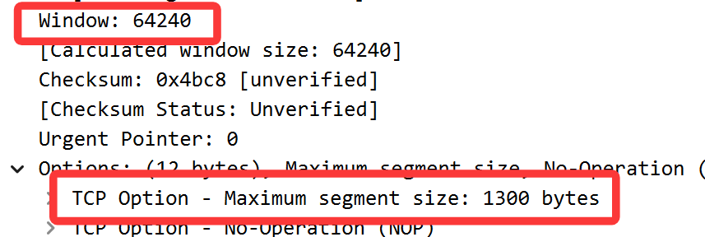  （4）你已经记录了客户端和服务器各自“提议”的MSS值。请问，在后续真实的数据传输中，最终使用的MSS值是多少？这个值是等于客户端提议的、服务器提议的，还是等于两者中的某个特定值？  答：最终使用的MSS值将是服务器协商的1300字节。  （5）说明在三次握手过程中，数据包的序号，确认号，SYN标志位，ACK标志位的变化？  答:第一次握手使数据包的序号Seq为1466580866，确认  号Ack为0，SYN标志位为1，ACK标志位为0。  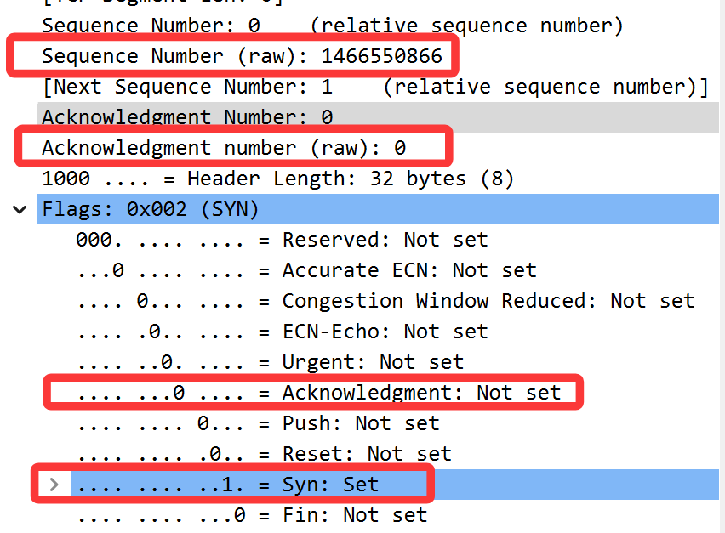  第二次握手使数据包的序号Seq为4132181280，确认  号Ack为4065886398，SYN标志位为1，ACK标志位为  1。  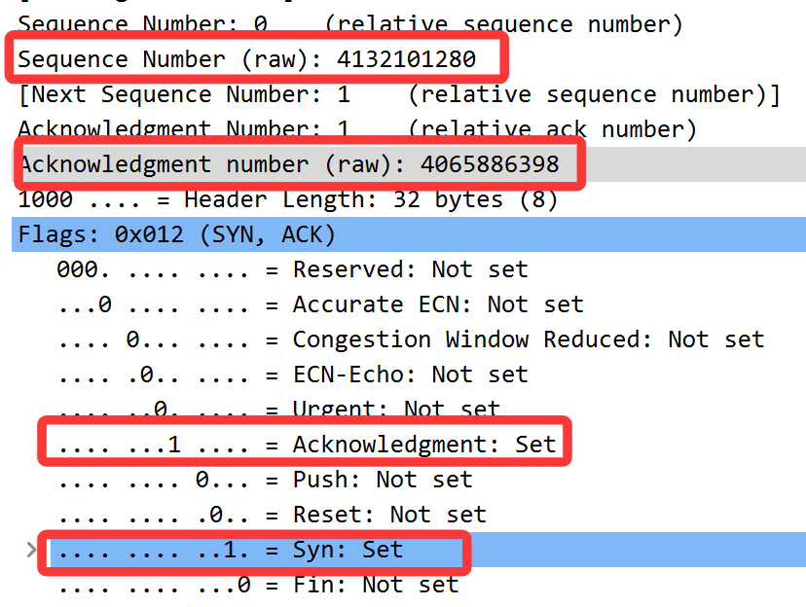  第三次握手使数据包的序号Seq为4065886398，确认  号Ack为4132101281，SYN标志位为0，ACK标志位为  1。  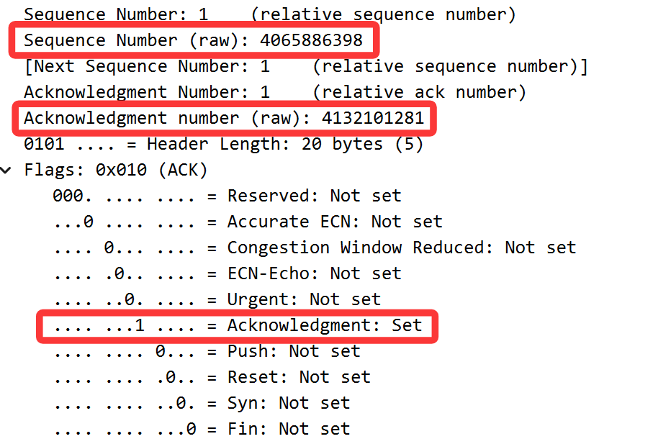  （6）当客户端发送了HTTP请求报文以后，客户端收到服务器的ACK为多少？  答：客户端收到服务器的ACK为1。  （7）在捕获的数据包中是否有窗口更新报文，如果有，请问在什么情况下会产生窗口更新报文？  答：存在更新报文。更新报文如下：  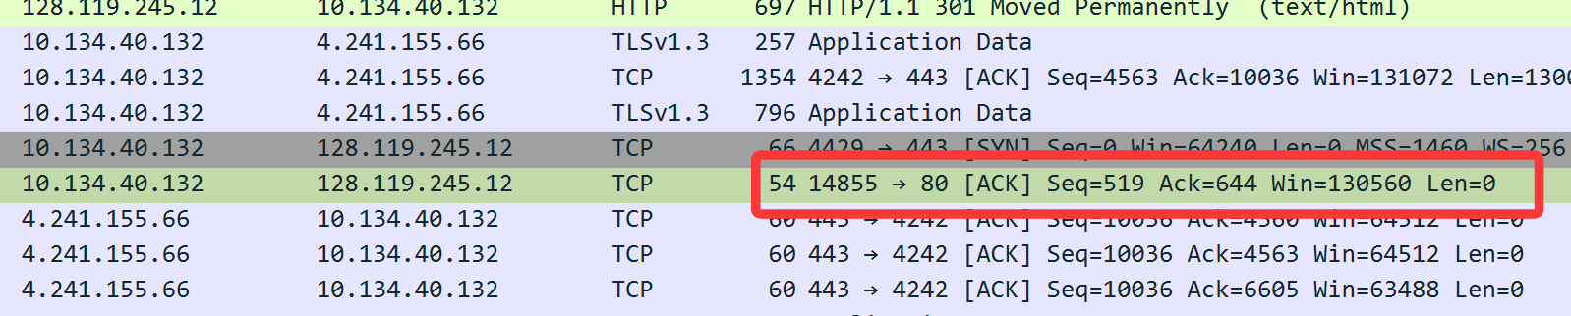  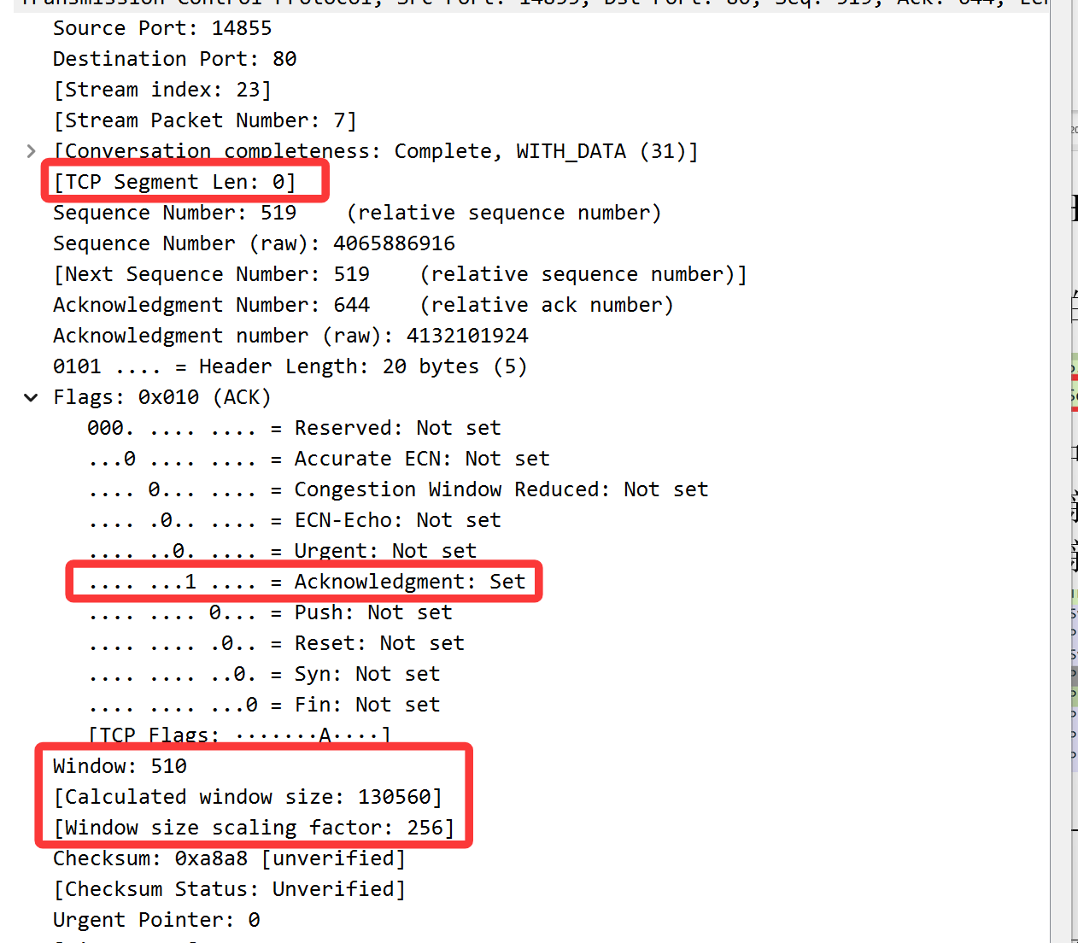  接收方在通信过程中，窗口大小增加，并且没有携带数据的包可以顺便通告新窗口，于是单独发一个窗口更新。  （8）从捕获的数据包中，找到挥手释放连接的数据包。  答：挥手释放连接的数据包如下：  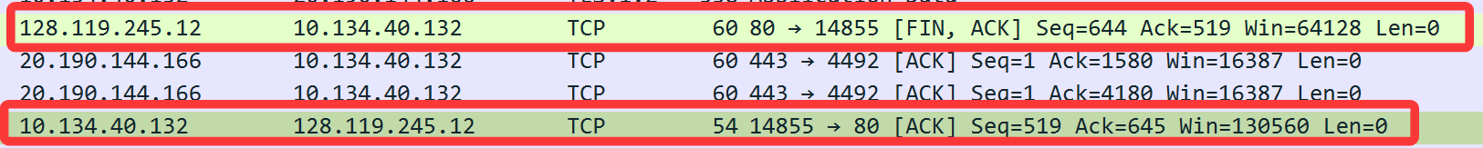  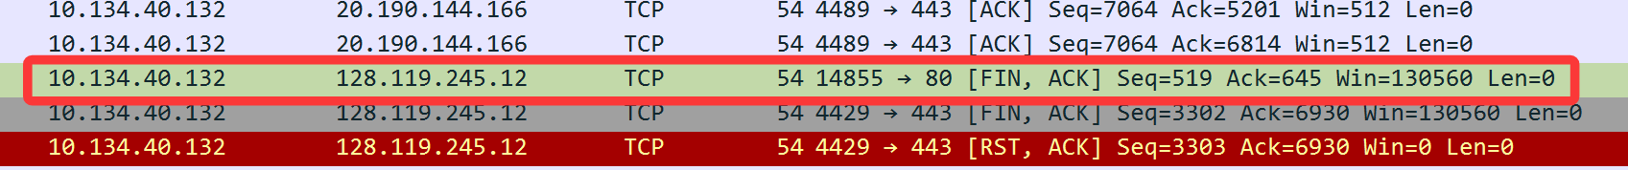  （9）在这个TCP的会话过程中，服务器一共给客户端传送了多少应用层数据？  答：在这个TCP会话过程中，服务器在三次握手和四次挥手的过程中传输的应用层数据均为0，在数据传送阶段只有如下的HTTP响应有服务器传送给客户端的应用层数据：  传输的数据量为833字节：  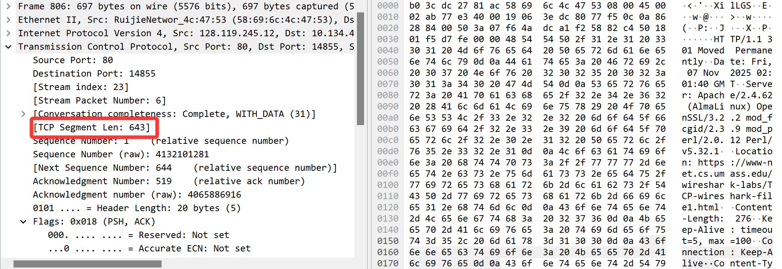  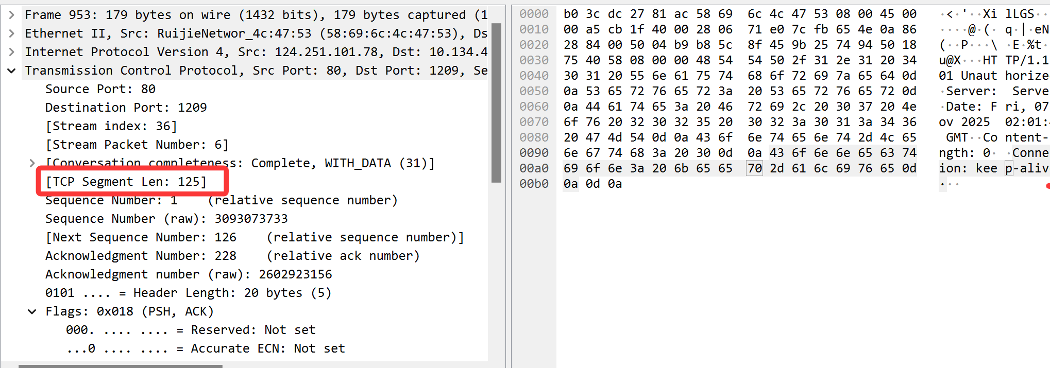  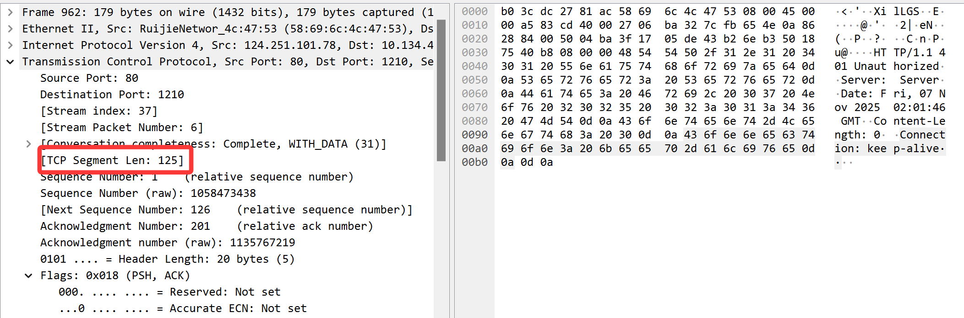  （10）为什么TCP连接的初始序列号通常是一个看似随机的大数值，而不是从0开始？  答：TCP连接的初始序列号（ISN）使用一个看似随机的大数值，而不是从0开始，主要是为了防止“旧连接的重复报文段”干扰新连接，并提升安全性，抵御盲注入攻击。  （11）在数据传输阶段，请从服务器发送给客户端的数据包中，任意选取一个。记下它的序列号（Seq）和TCP段长度（TCP Segment Len）。然后，找到客户端对这个数据包的确认（ACK）包。请问这个ACK包中的确认号（Ack）是多少？这三个数值（Seq, Len, Ack）之间存在着怎样精确的数学关系？这个关系如何体现TCP作为“面向字节流”协议的特性？  答：以下述从服务器发送给客户端的数据包为例：  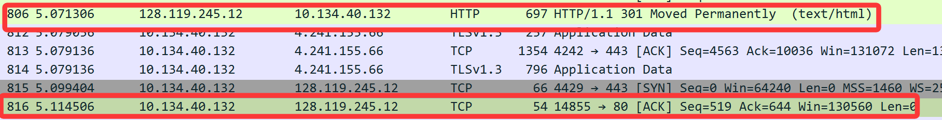  从服务器发送给客户端的数据包的序列号为4132101281，TCP段长度为643。数据包图片如下：  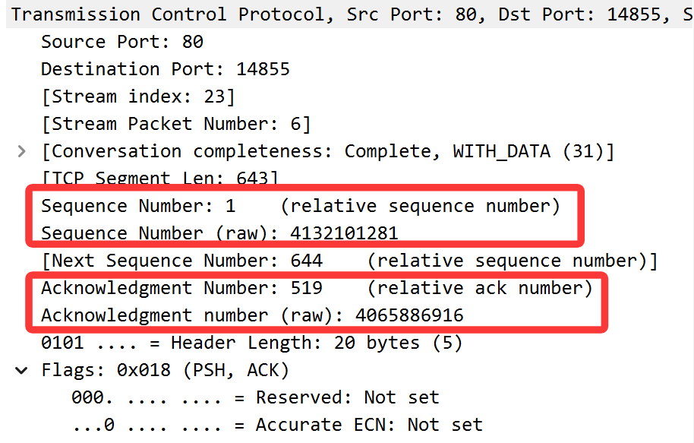  客户端对这个数据包的确认包的ACK的值为4132101924。确认包的相关信息如下：  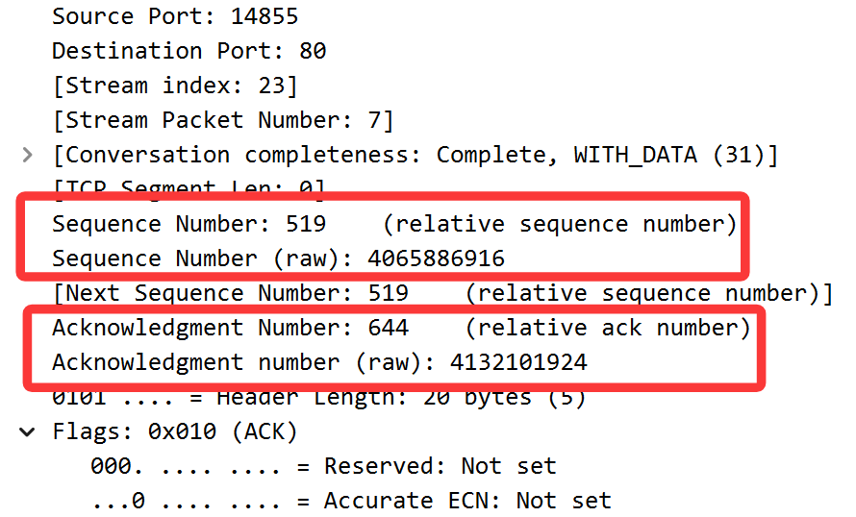  由此可知这三个数值（Seq, Len, Ack）之间存在着Ack = Seq + Len的数学关系。体现了累积确认机制——ACK号确认了该序号之前的所有数据都已收到。  （12）在捕获的数据包中，找到PSH（Push）标志位被设置为1的数据包。通常在哪些数据包中会看到这个标志位？  答：找到的PSH标位置为1的部分数据包如下：  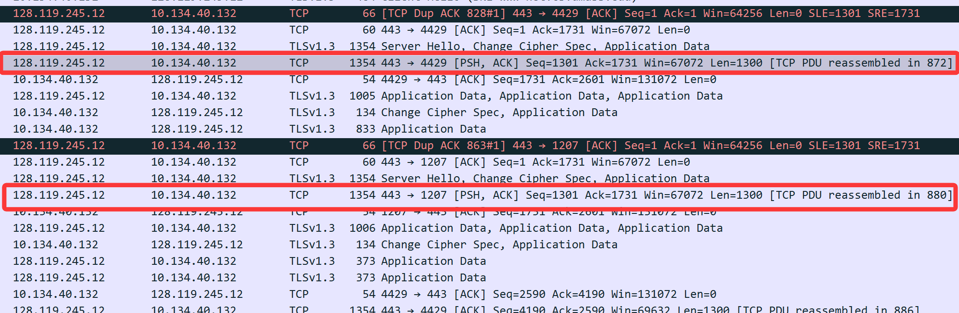  在捕获的数据包中，PSH(Push)标志位通常出现在需要减少传输延迟、让接收方立即将数据交付给应用程序的场合。例如在交互式应用的数据包、请求或响应的结束包、实时性要求较高的短数据包中出现。  （13）观察服务器在收到客户端的FIN包后，是立即回复自己的FIN包，还是先回复一个ACK，过了一小段时间后再发送FIN？  答：先回复一个ACK，过了一小段时间后再发送FIN。捕获的四路挥手的数据包如下：  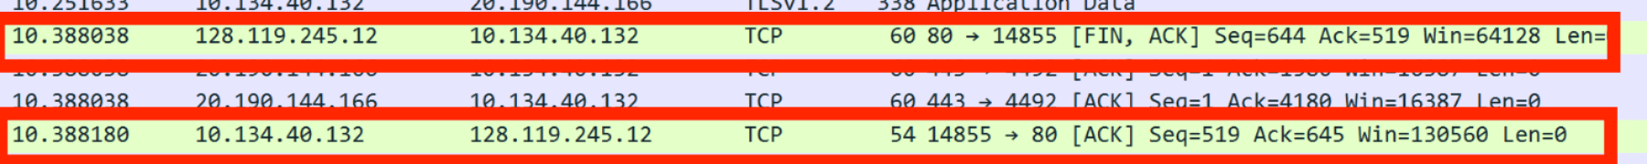  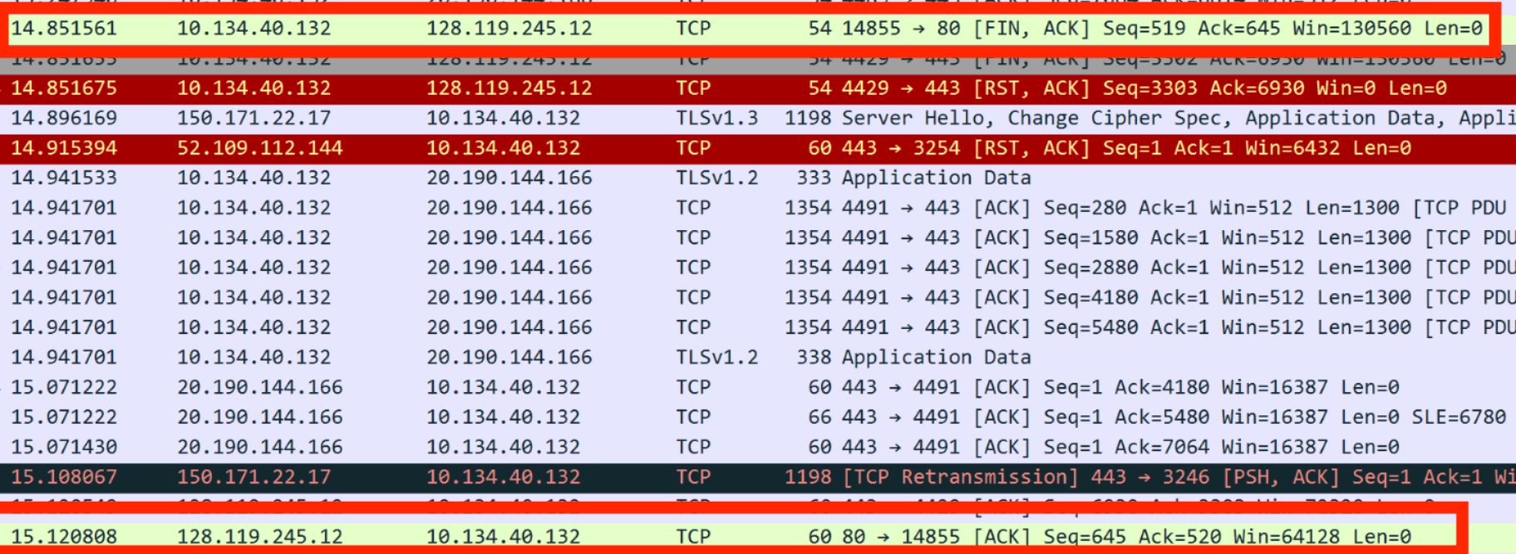  在时间戳10.388038，服务器（IP: 128.119.245.12）向客户端（IP: 10.134.40.132）发送了一个 [FIN, ACK] 包，这标志着服务器端发起了连接关闭的第一次挥手。  在时间10.388180，客户端（IP: 10.134.40.132）向服务器（IP: 128.119.245.12）发送了一个 [ACK] 包，这标志着客户端发起了连接关闭的第二次挥手。  在时间戳14.851561，客户端（IP: 10.134.40.132）向服务器（IP: 128.119.245.12）发送了一个 [FIN, ACK] 包，这标志着客户端发起了连接关闭的第三次挥手。  在时间戳15.120808，服务器（IP: 128.119.245.12）向客户端（IP: 10.134.40.132）发送了一个 [ACK] 包，这标志着服务器端发起了连接关闭的第四次挥手。  从连接关闭的过程可以观察到，在完成前两次挥手后，连接进入了半关闭状态（客户端到服务器方向的连接已关闭，但服务器到客户端方向仍可传输数据）。这一状态持续了约4.463秒（从10.388180到14.851561），之后客户端才发送FIN包发起第三次挥手。这个显著的时间间隔表明，服务器可能在此时间段内仍在向客户端发送最后的剩余数据，或者客户端/服务器的应用程序需要时间处理结束逻辑，从而延迟了发起最终关闭的动作。
结 论  （结 果） | 各个实验的实验结果与预期输出一致。
小 结 | 本次实验通过Wireshark抓包分析，使我对UDP和TCP协议的工作原理有了更深入和直观的理解：  1.在UDP协议分析部分，我通过捕获DNS请求与响应报文，具体观察了UDP首部各字段的构成与功能，包括源/目的端口、长度和校验和。通过分析校验和的计算机制及其包含伪首部的设计，我认识到UDP在提供轻量级传输服务的同时，也通过校验和机制实现了端到端的基本数据完整性验证。对DNS报文的分析，让我对事务ID的匹配、查询类型、TTL值以及CNAME和A记录在实现负载均衡中的作用有了更具体的认识。  2.在TCP连接管理分析部分，我成功捕获并剖析了TCP三次握手与四次挥手的全过程。通过观察握手阶段双方协商的MSS值、窗口大小以及序列号、确认号的变化，我深刻理解了TCP面向连接的可靠传输特性。在数据传输阶段，通过分析序列号、数据长度与确认号之间“Ack = Seq + Len”的数学关系，我直观地体会到TCP作为面向字节流协议的核心特征。对PSH标志位和窗口更新报文场景的探究，则让我对TCP如何平衡传输效率与实时性、如何进行流量控制有了更深入的理解。
指导老师评 议 | 成绩评定： 指导教师签名：

